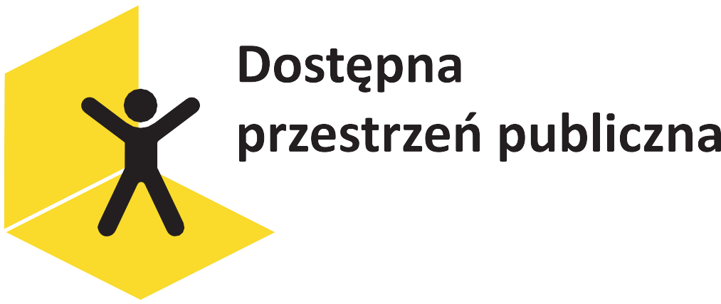

Dostosowanie budynku Urzędu Gminy Medyka

Umowa nr PPA/000006/09/D
zawarta z Państwowym Funduszem Rehabilitacji Osób Niepełnosprawnych z siedzibą w Warszawie, al. Jana Pawła II nr 13
w ramach Programu Dostępna przestrzeń publiczna.

Moduł Programu:
Moduł A: likwidacja barier architektonicznych lub informacyjno-komunikacyjnych przez jednostki samorządu terytorialnego lub ich jednostki organizacyjne
Termin realizacji projektu: od 2023-11-23 do 2024-11-26

Dofinansowanie z PFRON: 193 986,64 zł

Zakres dostosowań oraz dostępności usług uruchomionych na skutek otrzymania dofinansowania:

Projekt przyczynił się do zapewnienia dostępności dla osób z różnymi rodzajami niepełnosprawności poprzez udogodnienia architektoniczne w budynku Urzędu Gminy Medyka, aby umożliwić dostęp do budynku osobom z problemami wzroku, słuchu, poznawczymi, w poruszaniu się, w tym osobom z niepełnosprawnościami poruszającymi się na wózkach inwalidzkich, korzystającym z: lasek, kul, balkoników, chodzików rehabilitacyjnych, poprzez:

1. Wymianę drzwi wewnętrznych do pomieszczeń biurowych

2. Wymianę drzwi wewnętrznych dwuskrzydłowych

3. Wymianę posadzki na korytarzach

4. Przystosowanie WC na parterze do potrzeb osób niepełnosprawnych

5. Roboty ogólnobudowlane

6. Wymianę drzwi wejściowych do budynku urzędu


